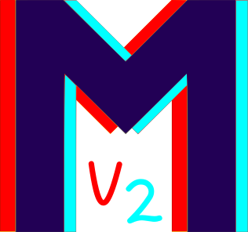 | Session de programmation sous MicMac version 2 (MMVII)

En bref :
- Dates : 3 jours pleins du 12 au 14 mars (9h30-17h30).
- Coût : 0.00 € pour les IGN, le triple pour les extérieurs.
- Sujet : implémenter dans MMVII un ajustement de faisceau sur image satelitte
- Objectifs : apprendre l’utilisation et le développement de MMVII, notamment vis à vis de l’optimisation non linéaire
- Public : développeurs ayant des connaissances en photogrammétrie, autonomes en C++.
- Organisation : en présentiel (IGN, extérieurs selon places disponibles) et en visio (IGN et extérieurs) ;
- Langue : les intervenant parleront en français, mais les supports et le code inséré (noms de variable, commentaires) seront en anglais ;
- Contacts : marc.pierrot-deseilligny@ign.fr , ewelina.rupnik@ign.fr,

Il n’y a pas de date limite pour l’inscription en visio, cependant les personnes extérieures intéressées sont invitées à envoyer dès que possible un mail aux personnes contact pour interaction et optimisation de l’organisation. Des documents préparatoires facilitant l’acquisition de connaissances seront envoyés au fil de l’eau.

Ne pas hésiter à rediffuser .

Contexte : MicMac est une solution de photogrammétrie open source complète développée à l'IGN depuis 2003. Une version 2 visant à faciliter les contributions externes et à être plus maintenable sur le long terme est en développement depuis 2020. L'équipe de développement est aujourd’hui composée de 6 chercheurs et ingénieurs IGN (pour environs 2 ETP), le projet est actuellement soutenu par l'IGN, le CERN , le CNES (programme TOSCA) et le CNRS. Afin de promouvoir des contributions externes, l'IGN organise des séances de programmation interactive (live-coding); après une session en novembre 2023, centrée sur la prise en compte de la contrainte de bloc rigide, une session est prévue en mars 2024 centrée sur l'ajustement de faisceaux pour les capteurs satellites.
Programme approximatif et provisoire:
Le 12 matin :
- vue d’ensemble de la librairie MMVII, état d’avancement et feuille de route ;
- apprendre à installer MMVII sous Linux et sous Windows ;
- présentation de l’architecture ;
Le 12 après-midi :
- utilisation en ligne de commande et via l’interface graphique ;
- organisation des données d’un projet MMVII ;
- apprendre à rajouter une commande dans MMVII;
Le 13 et 14 matin:
- apprendre le mécanisme de sérialisation (lecture-écriture automatisée des objets) , cas du format satellite ;
- apprendre à rajouter des observations dans l’ajustement, cas de l’orientation satellite ;
Le 14 après-midi:
- apprendre l’interaction en python via le binding automatique ;

